Лаборатораня работа №3
Отчет
Устинова Виктория Вадимовна
Содержание

1 Цель работы
Получение практических навыков работы в консоли с атрибутами файлов для групп пользователей

2 Задание
Дискреционное разграничение прав в Linux. Два пользовател

3 Выполнение лабораторной работы
В установленной операционной системе создайте учётную запись пользователя guest2, задайте пароль для пользователя guest2(рис. 1).
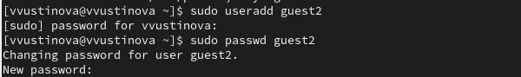
Рис. 1: создаем нового пользователя и задаем ему пароль
Добавьте пользователя guest2 в группу guest:(рис. 2).
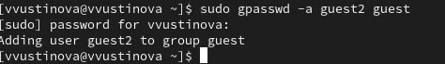
Рис. 2: вводим новую команду
Осуществите вход в систему от двух пользователей на двух разных консолях: guest на первой консоли и guest2 на второй консоли(рис. 3).
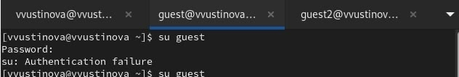
Рис. 3: Входим в пользователей
Осуществите вход в систему от двух пользователей на двух разных консолях: guest на первой консоли и guest2 на второй консоли(рис. 4).
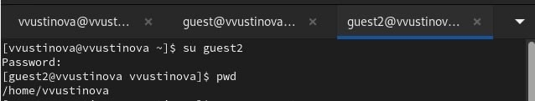
Рис. 4: Входим в пользователей и смотрим директорию
Определите командами groups guest и groups guest2, в какие группы входят пользователи guest и guest2. Сравните вывод команды groups с выводом команд id -Gn и id -G.(рис. 5).
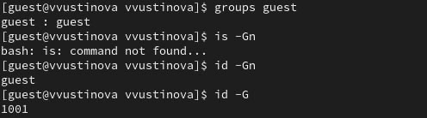
Рис. 5: Группа guest
Определите командами groups guest и groups guest2, в какие группы входят пользователи guest и guest2. Сравните вывод команды groups с выводом команд id -Gn и id -G.(рис. 6).
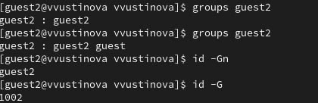
Рис. 6: Группы guest and guesr2
Сравните полученную информацию с содержимым файла /etc/group, от имени пользователя guest измените права директории /home/guest, разрешив все действия для пользователей группы:(рис. 7).
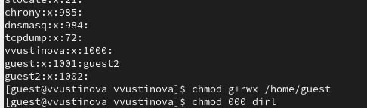
Рис. 7: Одинаковый вывод
От имени пользователя guest снимите с директории /home/guest/dir1, и проверьте правильность снятия атрибутов(рис. 8).
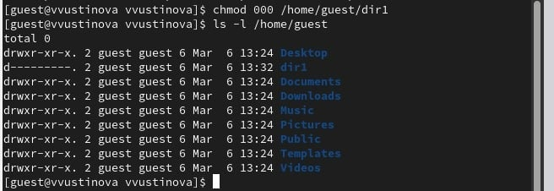
Рис. 8: Сняты верно

4 Выводы
Мы успешно получили практические навыки работы в консоли с атрибутами файлов для групп пользователей

